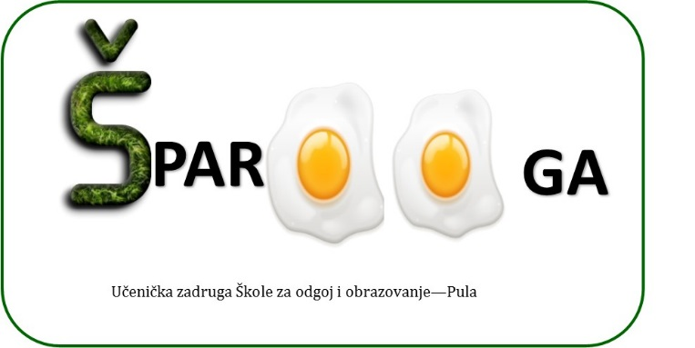

PRISTUPNICA

ZA ČLANSTVO U UČENIČKOJ ZADRUZI „ŠPAROOGA“ ŠKOLE ZA ODGOJ I OBRAZOVANJE - PULA

IME I PREZIME: ___________________________________________________

VRSTA ČLANSTVA: a) redoviti član
b) podupirući član

Ovime potvrđujem da dragovoljno pristupam članstvu u Učeničkoj zadruzi „Šparooga“ te da ću poštivati pravila Zadruge.

Mjesto i datum: _______________________

Potpis:
_____________________________

